管理体系审核记录表
过程与活动、  抽样计划 | 涉及  条款 | 受审核部门：办公室 主管：柳猛 陪同人员：柳硕 | 判定
 |  | 审核员：姜海军 审核时间：2022年9月17-18日
审核条款：
EMS: 6.1.2环境因素的辨识与评价,8.1运行策划和控制,9.1.1监视、测量、分析和评价，
OHS: 5.3职责权限、6.2目标、6.1.2危险源的辨识与评价, 6.1.3合规义务、6.1.4措施的策划，6.2目标策划, 7.2能力、7.3意识、7.5文件化信息、8.1运行策划和控制，8.2应急准备和响应, 9.1监视、测量、分析和评价（9.1.1总则、9.1.2合规性评价）、 9.2内审,10.2不合格和纠正措施，
职责和权限 | O5.3 | 部门主要职责如下：  负责文件与记录的控制工作，向总经理报告质量、环境、职业健康安全管理体系的总体运行情况。负责与质量、环境、职业健康安全管理体系有关事宜的外部联络。主管内部质量、环境、职业健康安全管理体系审核。负责管理评审的组织与实施。制定公司行政管理制度、人力资源整体战略规划、协助制定财务管理制度。起草、修改和完善行政人事相关管理制度和工作流程。监督控制各部门绩效评价过程并不断完善绩效管理体系，提出激励计划和具体实施办法，完善激励机制提出建议，负责薪酬计发管理为薪酬决策提供支持。购置办公设备、办公用品，安排人员管理和发放，管理公文、行政档案、证章、计算机磁盘、光盘等重要资料。  制定培训计划，实施培训方案，组织完成培训工作和培训后的情况跟踪，完善培训体系。  负责公司企业文化建设。 | Y
目标和方案 | O：6.2 | 本部门分解管理目标有：  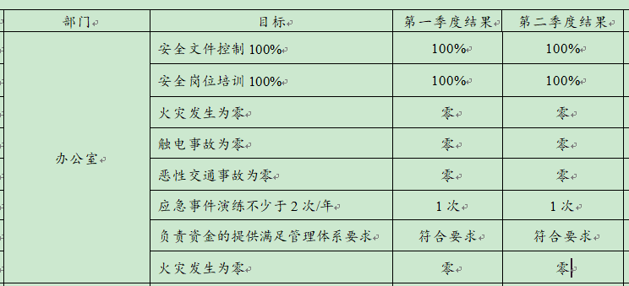  目标均可量化可测量。查到2022.7.3日管理目标完成情况，以上管理目标已全部完成，考核：柳猛。  查到职业健康安全目标和方案，  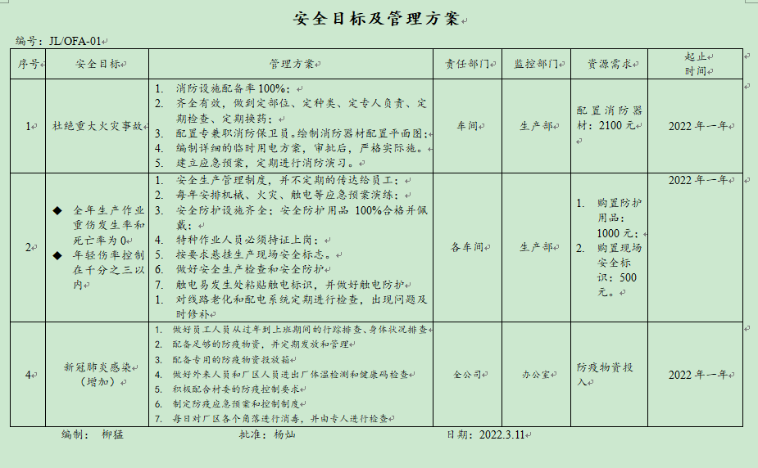  管理方案在实施中。 | Y
环境因素识别、危险源辨识及控制 | EO6.1.2  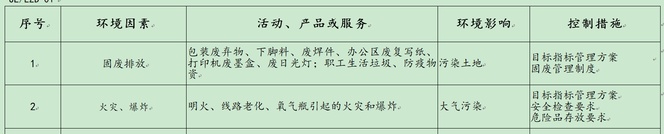 | 办公室作为环境和职业健康安全管理体系的主控部门，主要负责识别评价相关的环境因素及危险源，查有：《环境因素识别、评价与控制程序》、《危险源辨识及风险评价控制程序》。  询问识别：根据各部门识别及各生产过程、销售过程环节识别，由办公室汇总。  提供“环境因素识别及评价表”，公司对环境因素考虑了废水污染、大气污染、噪声污染、固体废弃物污染、能源和资源等内容，从过去、现在、将来三种时态及正常、异常和紧急三种状态识别环境因素进行识别。对部门环境因素的发生频率、影响范围、污染的危害程度、相关方关注程度、环境影响的程度等评价出重要环境因素。  识别出办公室的环境因素有电能消耗，墨盒、硒鼓、色带废弃，纸张消耗，生活垃圾废弃，办公用品废弃，潜在失火危险，水消耗，废水排放，车辆运送的尾气污染，抽烟的空气污染，运输粉尘，成品交付过程中产生的包装物等，能考虑到产品生命周期观点。  提供“重要环境因素清单”  经评价涉及办公室重要环境因素有固废排放、火灾。  提供“危险源识别及评价表”，采用多因子评分法分部门对危险源进行识别，考虑了发生频率、影响范围、危害程度、相关方关注程度、安全影响的程度等方面，考虑了机械伤害、粉尘排放、触电、职业病伤害、意外伤害、火灾等方面；从过去、现在、将来三种时态；正常、异常和紧急三种状态识别危险源。  识别出办公室的危险源有电脑过度使用辐射，办公设备漏电，文件柜倾倒，文件柜物品跌落，纸品装订伤手，纸品裁剪伤手，来访人员吸烟，货物装卸失误伤人，运输车辆车祸，货物堆放过高造成坠物伤人，消防设备损坏，线路走火致使火灾，未制定应急预案、相应不积极，厂区未及时进行消毒等。  提供了“不可接受风险清单”  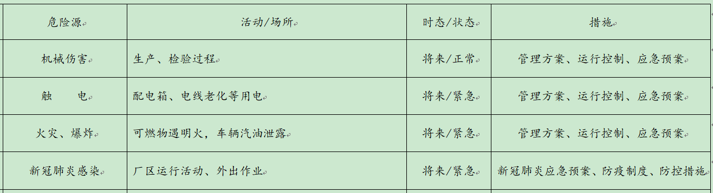  经评价涉及办公室的重大危险源有：火灾、触电伤害、新冠肺炎感染。  部门识别、辨识和评价基本合理。  对于环境因素、重要环境因素及危险源、不可接受风险等通过运行控制、管理方案、应急准备与响应进行控制。 | Y
合规义务 | O6.1.3 | 公司制定了《合规性义务（法律、法规及其它要求）控制程序》，公司法律法规和其它要求收集渠道有政府环保部门、安监部门及政府网站等。  法律法规和其它要求通过会议、培训等方式传达到相关方和公众，能够为其获取。  提供了《法律法规和其他要求清单 （环境类）》、《法律法规和其他要求清单职业健康安全》，对中华人民共和国环境保护法、中华人民共和国环境影响评价法、中华人民共和国大气污染物防治法、中华人民共和国道路交通安全法、工伤保险条例、中华人民共和国固体废弃物污染环境防治法、女职工劳动保护特别规定、中华人民共和国消防法、中华人民共和国职业病防治法、中华人民共和国安全生产法、新型冠状病毒感染的肺炎病例监测方案、河北省环境保护条例、河北省消防条例、河北省大气污染防治条例、河北省安全生产条例等环境、职业健康安全方面法律法规与其他要求均列入了清单。  已识别法律法规及其它要求的适用条款，能与环境因素、危险源向对应。  办公室根据需要随时网上获取、识别更新，查个别法规不是最新版本，已交流，通过培训、宣传、会议等形式传达给员工和相关方，各部门如有需要随时到办公室查阅。 | Y
措施的策划 | O：6.1.4 | 公司根据环境因素和危险源的风险辨识结果，分别制定出《重要环境因素清单》、《不可接受风险清单》，清单内明确了控制措施计划，通过具体的措施进行有效控制：目标、管理方案、管理制度运行控制、应急预案、日常检查、日常培训。  制定了《合规性评价控制程序》，每年对公司适用的合规义务进行识别更新并定期评价、检查。  经组织评价，组织策划的措施基本能够满足风险和机遇应对需要，能够与识别的风险和机遇对产品符合性的潜在影响相适应，基本满足标准要求。 | Y
能力、意识 | O7.2、7.3 | 公司制定了《人力资源控制程序》，通过培训和其他措施提高员工的能力，增强员工的质量、环境与职业健康安全管理的意识，并胜任其工作岗位。使员工满足所从事的质量、环境、职业健康安全工作对能力的要求。  提供《岗位任职要求》，对总经理、管理者代表、办公室、生产部等工作能力权限与内容和能力要求等作出了规定。  办公室主任对各岗位人员进行能力考核，根据结果采取措施，通常是采取培训方式。  查到“2021年度培训计划表”，编制/日期： 柳硕2021.1.10，审批/日期：柳猛 2021年1月10日。培训内容涉及：质量、环保、安全意识及GB/T19001、GB/T24001和 ISO45001:2018知识，作业指导书、管理制度，应急知识，质量、环境和职业健康安全审核等。  查《2022年度职工培训计划》，内容涵盖： GB/T19001、GB/T24001、GB/T45001-2020标准宣贯培训、安全、环保、质量培训、方针、手册（程序文件）培训、检测设备使用规范培训、灭火器的使用和应急预案培训、审核要点和注意事项、环境、安全因素识别和评价培训、安全生产培训、操作规范、环境、安全法律法规和其他要求培训、生产工艺规范。  编制：柳猛 批准：杨灿 2022年3月1日  1.--抽《培训记录表》  ---参加人员：各部门领导  培训人员：咨询老师 培训内容：GB/T19001 GB/T24001 GB/T45001标准宣贯培训，  培训日期： 2022年3月5日，  培训有效性评价：有效，  2.培训内容：安全、环保、质量意识培训、方针、手册（程序文件）培训  参加人员：各部门领导  培训日期：2022年3月10日  培训有效性评价：有效，  ---培训人员：柳硕，  3.培训内容：灭火器的使用和应急预案培训，  参加人员：全体人员，  培训日期：2022年6月3日，  培训有效性评价：有效。  4.查到了“三级安全教育记录卡”，抽查2022年对王维芝、林彦霞、柳建亭、林盼等人进行了三级安全教育。  特种设备作业人员：提供有焊工证，在有效期内。  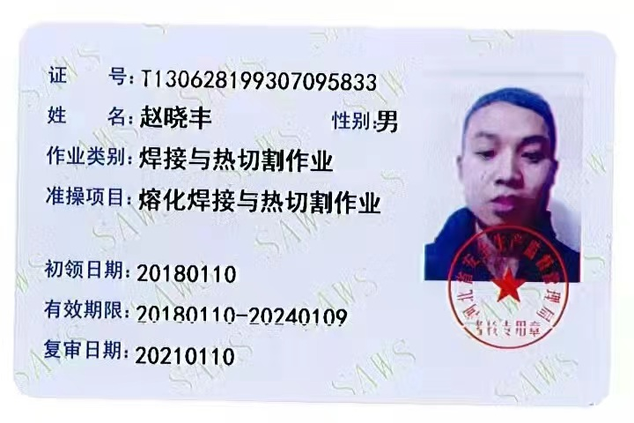  目前公司人员比较稳定，人力资源控制基本满足要求。  主要通过培训提高岗位作业水平及质量和环境、安全意识，明确各岗位要求，自身工作对环境、安全目标的影响，以及如何通过培训和互相交流提高环境绩效，不符合质量管理体系要求的后果等。  现场询问办公室人员，清楚与其相关的质量管理风险。 | Y
文件信息、文件控制、记录 | O：7.5 | 编制了《文件控制程序》、《记录控制程序》，规定了对文件的编制、审批、更新、更改、现行修订状态、文件的发放、保存、使用、借阅、复制以及外来文件的管理、记录的形成和收集、传递和归档、储存和处理、分类和编码、借阅等，基本符合标准控制要求。  公司策划的体系文件主要包括：《质量、环境、职业健康安全管理体系手册》，版本：A/1；《质量、环境、职业健康安全管理体系程序文件》， 版本：A/0，以及相关运行记录等。以上文件编制：办公室，审核：柳猛，审批：杨灿，发布实施日期：2022年3月10日。  公司质量、环境、职业健康安全方针随手册一同发布，并编制环境/职业健康目标、指标与管理方案一览表，方针目标发布经过总经理批准、评审，适宜。  查见《文件清单》，登录有手册、程序、作业指导书、检验规范、管理制度、架空输电线路涉鸟故障防治技术导则GB/T35695-2017、输电线路铁塔制造技术条件GB/T2694-2018等文件及执行标准，包含了管理体系要求的成文信息，文件规定基本符合公司实际，满足标准要求。  抽查以上管理体系文件，均有编制、审批人员签名，符合要求。  查文件发放情况：  提供了《文件发放与回收记录表》，所有文件均由办公室发放，录有管理手册、程序、支持性文件汇编等文件。显示文件发放均有文件名称、编号、版本，发放/回收日期等。  查外来文件管理：  公司对外来文件及法律法规进行了收集、识别、分发、控制。外来文件采用了统一保管、借阅使用的方法进行控制。由办公室负责通过到主管部门、网上收集、标准发布部门进行购买，并对外来文件的识别、跟踪、控制。  查到：《文件清单》、《法律法规清单》，收集了企业适用的环境和职业健康安全法律法规及执行标准，外来文件管理符合要求。  查作废文件控制：根据文审要求修订了管理手册，采取换页的方式，其他文件均未更改，今后对发生文件的更改、作废、销毁，将按相关规定执行。  现场查看公司办公室文件管理情况，通过纸张、电子版形式文件化，文件名称、编号、内容等字迹清晰，标识易于识别、检索、可追溯，纸质文件存放在文件柜中，防水防潮，储存环境适宜。  查到了《记录清单》，管理体系记录，记录设置符合公司实施运行要求，基本包含了体系要求的相关记录；《记录清单》，内容清晰，规定了记录的名称、编号、保存期限等信息。 记录以名称、编号进行唯一性标识。  现场查阅了记录：《重大危险源目标、指标管理方案》、《内审计划》、《安全、环境检查记录表》、《管理评审报告》、《应急预案演练记录表》等管理体系运行记录，记录比较完整，内容规范全面，字迹清楚，有填表人、检查人等信息，易于检索，符合要求。  现场察看记录存放处：各类记录分类存放，部门用记录由相关部门保管，置于文件夹或档案盒（袋）内，统一放置于文件资料柜中，干燥、通风、容易查询，记录保存方式和地点基本可以满足受审核方现有的体系运行需求。  总体来说，公司文件化信息控制基本有效。 | Y
运行策划和控制 | EO8.1 | 公司编制了《环境运行控制程序》、《安全运行控制程序》、《生产企业环境保护管理规章制度》、《生产车间安全管理制度》、《应急预案》等环保和职业健康安全管理制度。  查部门运行控制：  公司位于河北省沧州市河间市瀛洲路街道小张庄社区东086号，公司四周是其他居民和企业，无重大河流、名胜古迹、医院、学校等敏感区，根据管理体系运行的需要设置了办公室、生产车间等，公司面积较小，布局紧凑，属于小作坊。  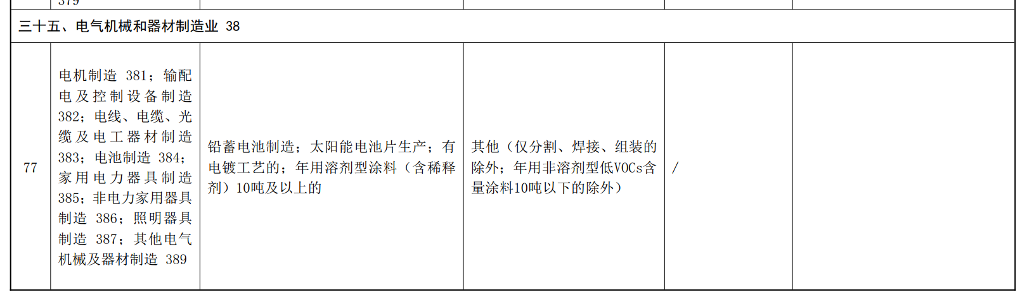企业从事的是电工器材（拉线护套、绝缘罩、标识牌、围栏、防鸟设备、铁附件）的生产和销售；电力工器具、五金工具、特种劳保用品的销售，主要是简单加工和组装，根据建设项目环境评价分类目录要求无需环评。  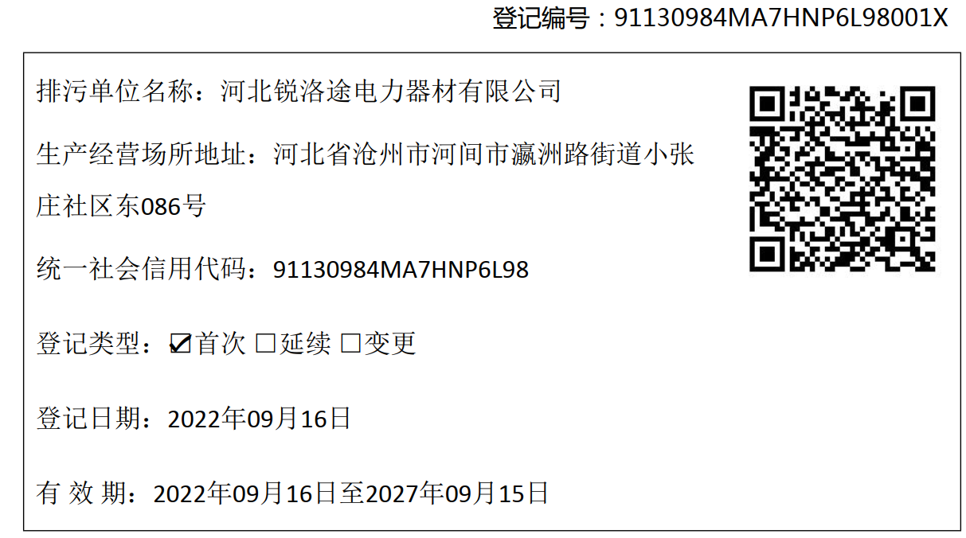查到排污登记表，登记编号:91130984MA7HNP6L98001X，有效期2022年09月16日至2027年09月15日，见附件。  企业无生产废水，生活废水由化粪池集中处理定期清掏堆肥。  部门办公无废气产生，无噪声排放，生产废气和噪声的控制见生产部审核记录。  查“一般废弃物处置记录”，  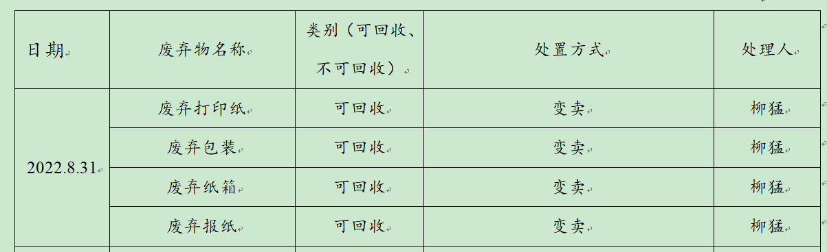  能源消耗：公司内部纸张双面复印、人走灯灭，及时关闭水龙头，下班关闭电源以减少能源浪费，空调设定在26℃。  为体系运行，财务人员及时提供了相应的财务支持，主要是教育、消防器材、垃圾箱、劳保用品、保险费、环保检测费等。  为关键、长期员工缴纳保险，查到2022年8月的缴费证明。  查见“2022环境、安全费用投入明细”，截至2022年5月25日统计，支出约45228元。  对主要职业健康危害岗位员工每年一次体检，提供2022.9.16日刘建花、柳硕、柳石乐等人健康体检单，未发现职业病。  防火灾控制：办公人员的消防知识培训，参加消防演练，办公区配置灭火器均有效。  防触电主要采取定期检查电线老化情况，加强安全用电教育，防止人为触电。  查对供方、承包商、外包方等外来人员和临时人员的管理：办公室对外来人员和临时人员进行告知，本公司禁止吸烟，不得到处走动，需遵守公司的规章制度。审核现场未发现外来人员和临时人员来厂的情况。  查到了“致环境管理、职业健康安全管理相关方通报书”，2022.3.10日把公司方针，对相关方的环保和职业健康安全要求告知了各相关方。  再查“重点实施影响的相关方一览表”，  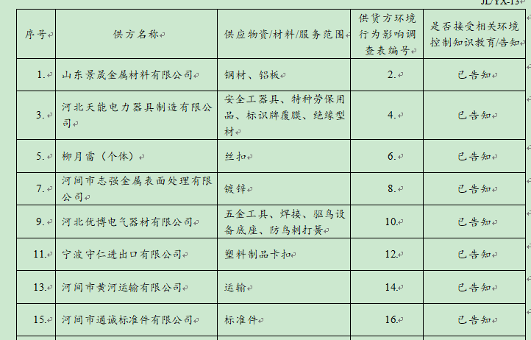  定期发放劳保用品：手套、口罩等。  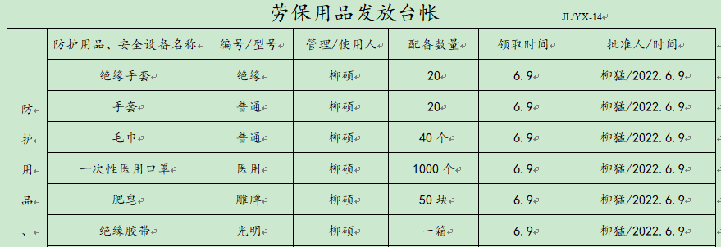  部门人员外出时注意做好疫情防控，打疫苗，避免酒驾。  公司无宿舍，无食堂。  体系运行以来未发生过变更，对变更的一些注意事项和要求已明确。  部门运行基本有效，其他部门运行控制情况见各部门审核记录。 | Y
应急准备和响应 | O8.2 | 编制了《应急准备和响应控制程序》，查看内容基本符合要求。  策划了应急预案包括火灾、触电、人身伤害应急预案。  公司进行了火灾应急演练，查2022.6.3日的《火灾应急预案演练记录》，对演练过程进行了描述。演练后进行了评审，具适宜性，暂不需对预案进行修订，评审人：柳猛、柳硕。  公司进行了触电应急演练，查2022.9.1日的《触电应急预案演练记录》，对演练过程进行了描述。演练后进行了评价无需修改，评审人：柳猛、柳硕。  公司进行了机械伤害应急演练，查2022.4.12日的《机械伤害应急预案演练记录》，对演练过程进行了描述。演练后进行了评价无需修改，评审人：柳猛、柳硕。  查疫情防控：  未能提供新冠肺炎病毒疫情应急预案及其演练和评审的证据，不符合应急准备和响应的要求。  现场巡视办公楼有灭火器，均有效。  生产车间、仓库配有干粉灭火器等消防设施。  目前未发生机械伤害、火灾、触电等事故的情况。 | N
监视、测量、分析、评价 | E/O:  9.1.1 | 1、公司编制《质量、环境、安全监测控制程序》，部门通过月度巡查考核对各部门进行监测。  2、查质量、环境、职业健康安全目标完成情况考核 ，2022.7.3日办公室对公司及各部门质量、环境、职业健康安全目标完成情况进行了监测，目标能完成，检查人：柳猛。  3、提供“安全检查记录表”，检查项目主要有：物料堆叠，电线插座，电气焊机等有无异常：各类电器设备是否完好接地，电器设备安装要符合有关规定并严禁超负荷，电气线路严禁出现接触不良及绝缘老化等现象，是否有安全出口提示牌或应急灯，安全通道是否畅通无堆积物，急救药品是否在有效时间内，是否及时补充，车间操作工必须按操作规定作业，并配戴劳保用品及防护用品等，抽查2022年5月每周检查结果均合格，检查人柳猛。  4、提供“厂区安全、卫生检查表”，检查项目主要有：厂区通道无杂物、清洁干净，厂区绿化区域内无杂物，杂草及时清理，区域内安全设施正常运行，配置齐全，地面清扫干净、无垃圾、无积尘、积水，区域内安全设施正常运行，配置齐全等，抽查2022年8月7日检查结果均合格，检查人柳猛。  5、提供“安全、环境检查记录”，检查项目主要有：临时用电，机械设备安全，劳保用品的配备和使用，废水控制，噪声控制，垃圾分类处理，安全操作，安全教育，现场消防，持证上岗，办公场所安全性，办公环境，办公区域绿化，厂区绿化，垃圾分类处理，办公物品整理等，抽查2022年3月15日、2022年6月9日、2022年9月7日检查结果均合格，检查人柳猛、柳硕。  6、经交流确认，公司目前无安全、环境监测设备。  7、办公室主任负责员工健康的监视，员工每天进行考勤，上班开始后办公室主任会巡视有无员工缺席，如有生病需要请假，在考勤记录中予以登记，回来后销假登记。  8、上级环保、安监主管部门到公司进行了监督检查，未留书面文件。  9、企业目前主要从事的是电工器材的简单加工和组装，无重点污染工序，环境影响较小，目前还没有进行过环境监测，考虑到环保要求和企业需要清楚自己的具体环境监测指标是否合格，已建议企业做一次环境监测。  10、对主要职业健康危害岗位员工每年一次体检，提供2022.9.16日刘建花、柳硕、柳石乐等人健康体检单，未发现职业病。  11、工作场所有轻微噪声，已建议企业做一次职业病危害因素定期检测。  12、公司经营能遵守相关的法律法规，没有违反环境、职业健康安全法律法规现象，近期没有发生环境与安全的事故和违法情况。 | Y
合规性评价 | O9.1.2 | 公司编制了《合规性评价控制程序》，对法律法规和其他要求评价的主管部门、周期、检查等进行了规定。合规性评价由办公室负责进行，每年至少1次。  提供了2022年6月4日的“环境因素法律法规合规性评价表”、“环境法律法规合规性评价报告”、“职业健康安全合规性评价记录表”、“职业健康安全管理体系合规性评价报告”，从固体废弃物、危险废弃物、废气排放、职业病、火灾、爆炸、噪声污染、用电管理、机械伤害、能源消耗、消防安全、工伤管理事故管理、培训教育 、职业卫生管理、天车使用高空坠物、疫情防控等多方面结合企业的实际运行情况，进行了合规性评价，评价结论均为符合，评价人：柳猛、柳硕，审核人：杨灿。  未发现环境与安全的事故和违法情况。 | Y
内审 | O： 9.2 | 查看《内部审核管理程序》，经查基本符合要求。  文件规定每年至少进行一次内部审核，间隔时间不超过12个月。规定了审核的策划、实施、形成记录以及报告结果的要求。  提供了《审核实施计划》，策划了审核目的、依据、审核内容、审核要求、审核组成员等内容。  内审时间：2022年6月5-6日。  依据三体系标准，管理手册和体系其他文件。计划由总经理批准后实施。  公司按计划实施了内审。提供了内审员任命书，写明了内审员任职要求及审核要求。内审员的安排考虑了审核过程的客观性和公正性，没有发现自己审核本部门的情况。  提供了内审检查表。内审不符合1项（车间门口灭火器失效，未及时更换，门口闸盒处废弃包装物堆积比较多，容易引起火灾，运输物料也不方便），已整改验收合格。  内审报告显示本公司的质量体系均运行良好。  经查内部审核基本满足要求。  查看内审签到表：  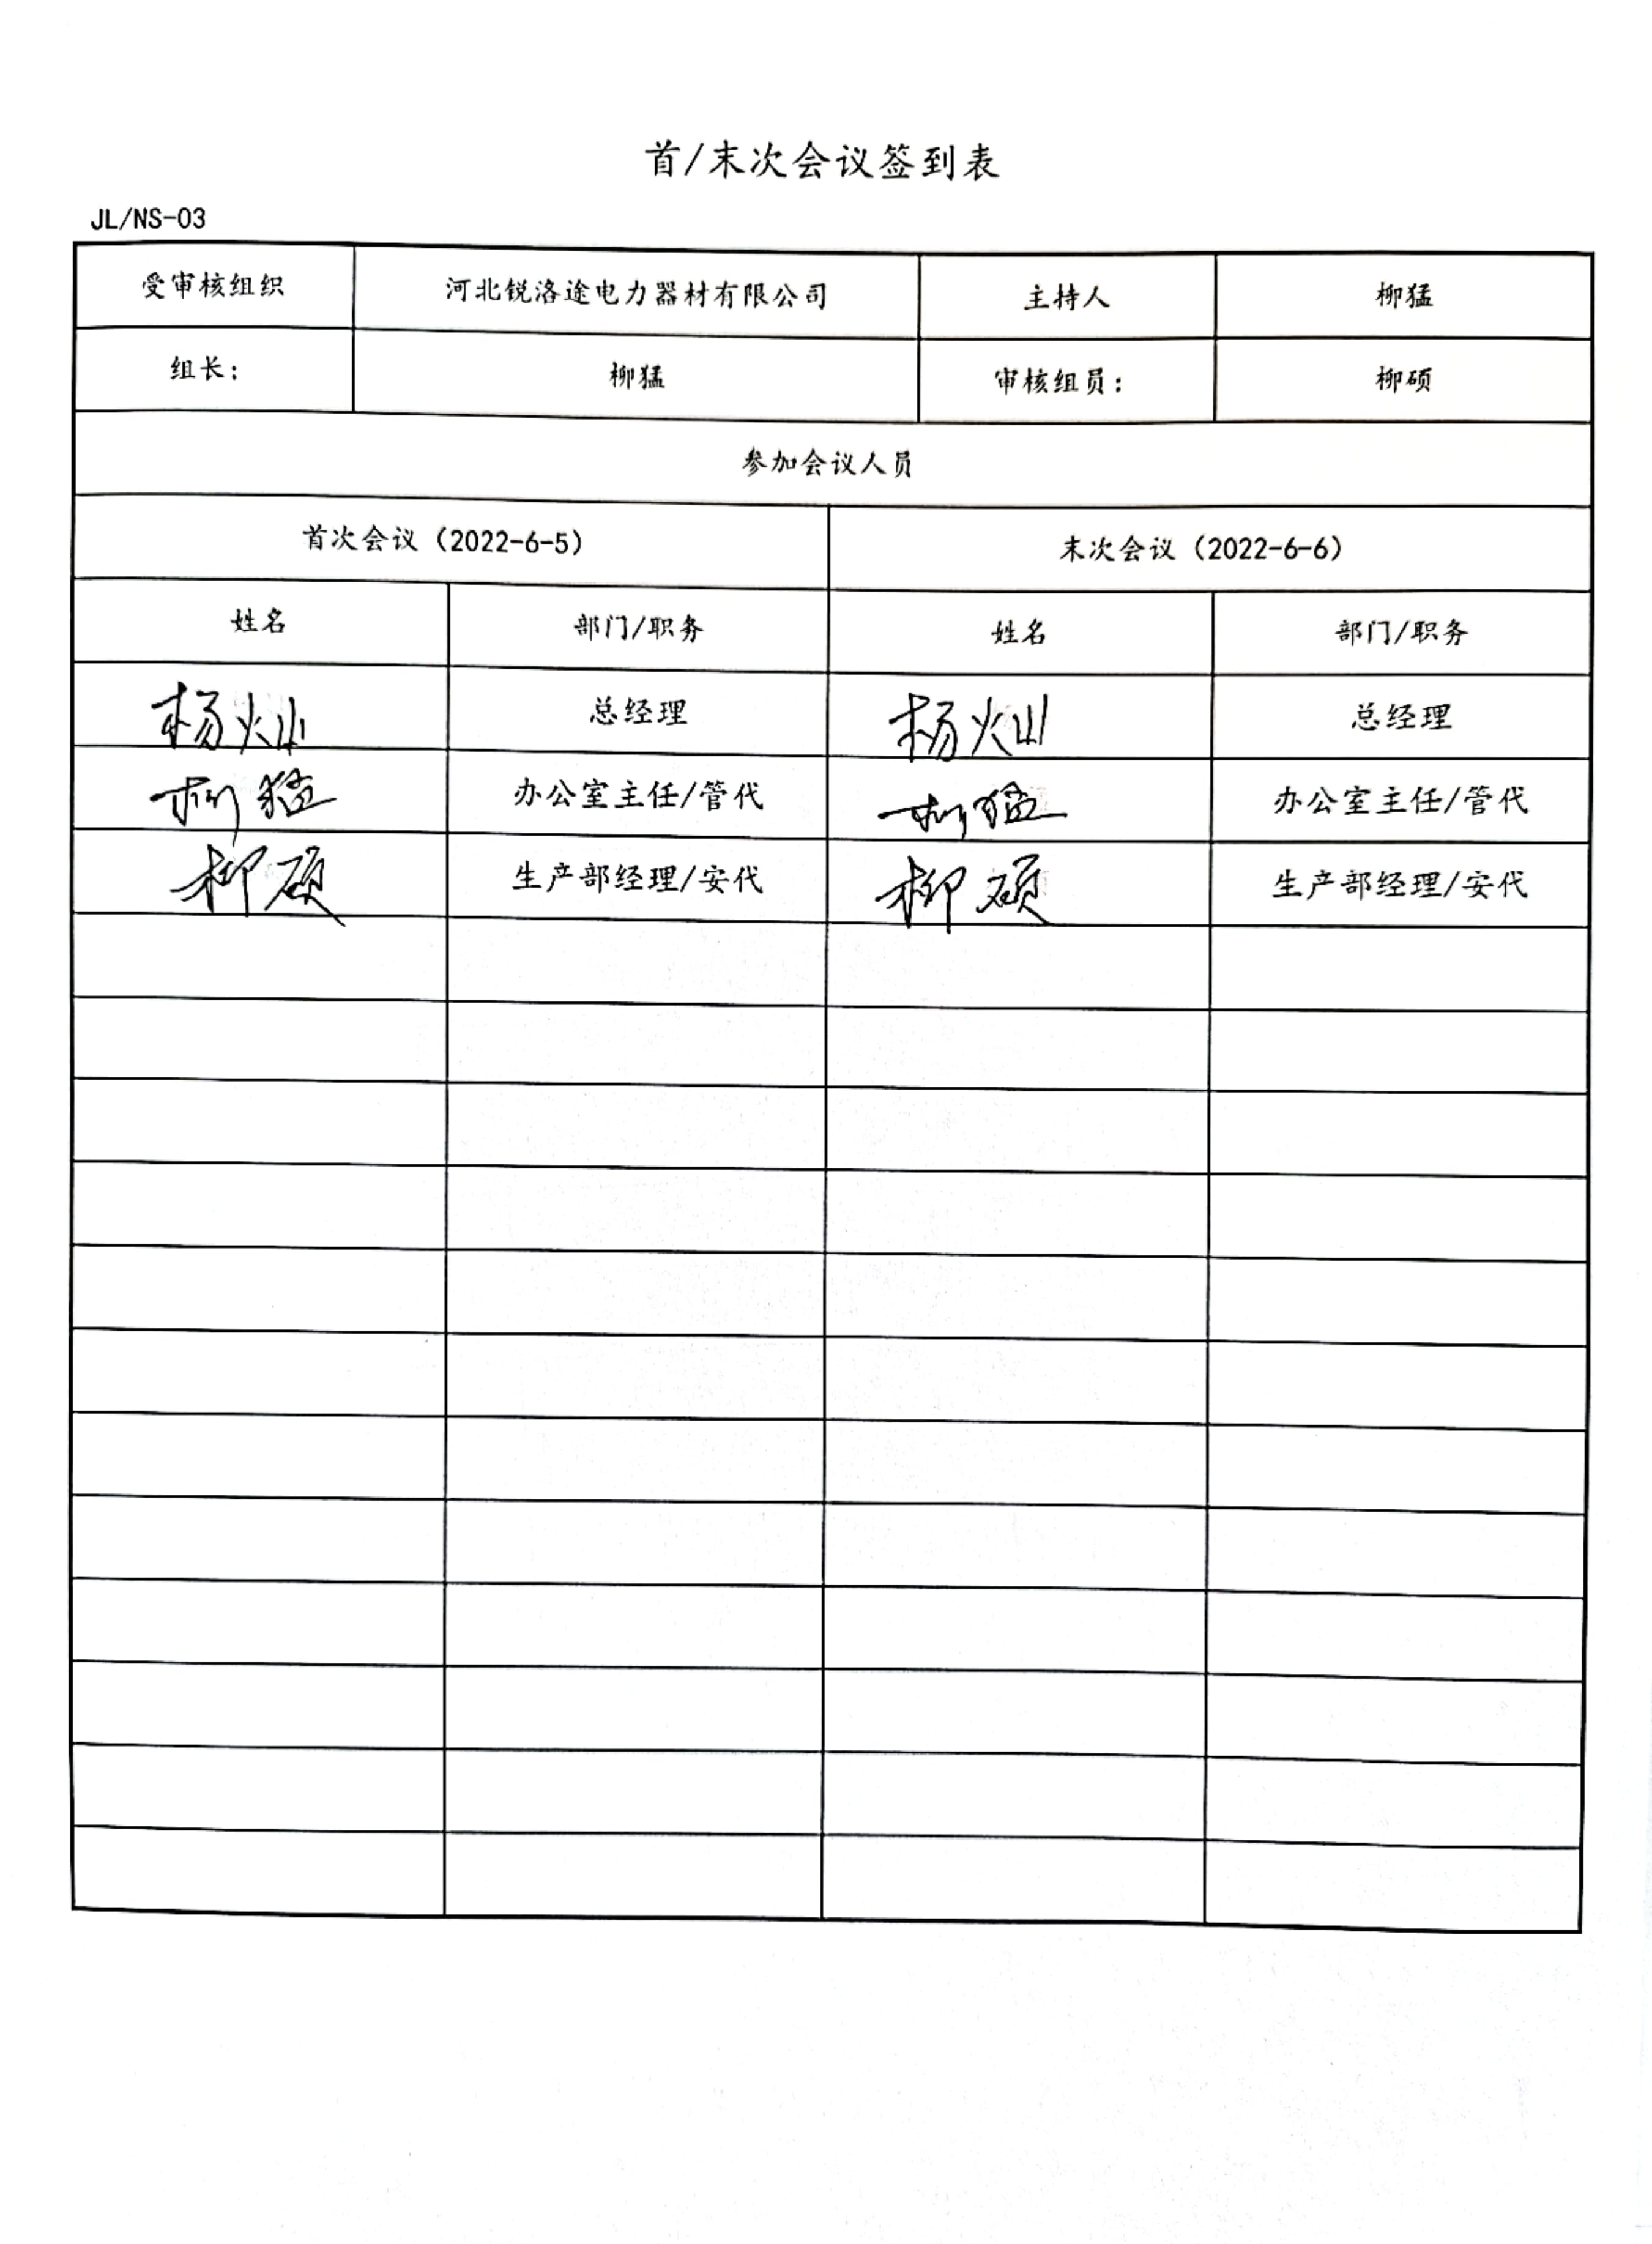 | Y
不合格和纠正措施 | O：10.2 | 手编制了《纠正措施控制程序》、《事件控制程序》，规定了采取纠正措施的时机、对不合格或潜在不合格的原因进行分析、采取相应的对策措施等，所制定的纠正措施、预防措施程序中规定的要求满足标准要求。负责人介绍公司在运行过程中对发现的不合格都会采取纠正、纠正措施以防止不合格或不符合再次发生，同时也会举一反三，采取预防措施以防止发生不合格或不符合。  公司内审时发现的不符合项进行了原因分析、纠正措施和验证，详见审核9.2条款记录。  公司对纠正及预防措施的管理基本符合要求。 | Y
说明：不符合标注N

